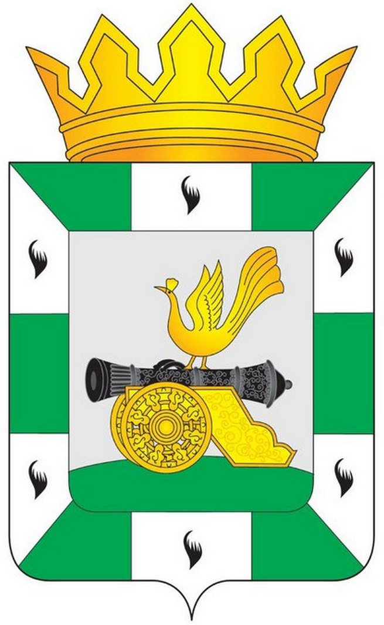

МУНИЦИПАЛЬНОЕ ОБРАЗОВАНИЕ
«СМОЛЕНСКИЙ РАЙОН» СМОЛЕНСКОЙ ОБЛАСТИ

СМОЛЕНСКАЯ РАЙОННАЯ ДУМА

РЕШЕНИЕ

от 24 сентября 2020 года № 5

О награждении Почётной грамотой муниципального образования «Смоленский район» Смоленской области

Рассмотрев ходатайство Главы муниципального образования «Смоленский район» Смоленской области о награждении Почётной грамотой муниципального образования «Смоленский район» Смоленской области, руководствуясь Уставом муниципального образования «Смоленский район» Смоленской области, решением Смоленской районной Думы от 26 февраля 2016 года № 16 «Об утверждении положений о Дипломе и Почётной грамоте муниципального образования «Смоленский район» Смоленской области», Смоленская районная Дума

РЕШИЛА:

1. Наградить ПОЧЁТНОЙ ГРАМОТОЙ муниципального образования «Смоленский район» Смоленской области

СТАРОВОЙТОВУ Нину Илларионовну - директора муниципального общеобразовательного учреждения Катынской средней школы Смоленского района Смоленской области за многолетний добросовестный труд, вклад в социальное развитие муниципального образования «Смоленский район» Смоленской области

НОВИК Светлану Петровну - директора муниципального бюджетного учреждения культуры «Смоленская межпоселенческая централизованная библиотечная система» муниципального образования «Смоленский район» Смоленской области за многолетний добросовестный труд, вклад в культурное развитие муниципального образования «Смоленский район» Смоленской области и в связи с 55-летием со дня рождения.
2. Рекомендовать Администрации муниципального образования «Смоленский район» Смоленской области выплатить единовременное денежное вознаграждение в размере 3000 рублей лицам, удостоенным награждения.

Председатель Смоленской районной Думы С.Е. Эсальнек

